Логический переход: Но пора, пора идти дальше. Сейчас мы свернём с вами на улицу Просвещения, в прошлом – Ямской переулок – и вот мы уже у цели. Такого красивого здания, как бывшая войсковая мужская классическая графа М.И.Платова гимназия, не найти во всём городе, а то и на Дону.
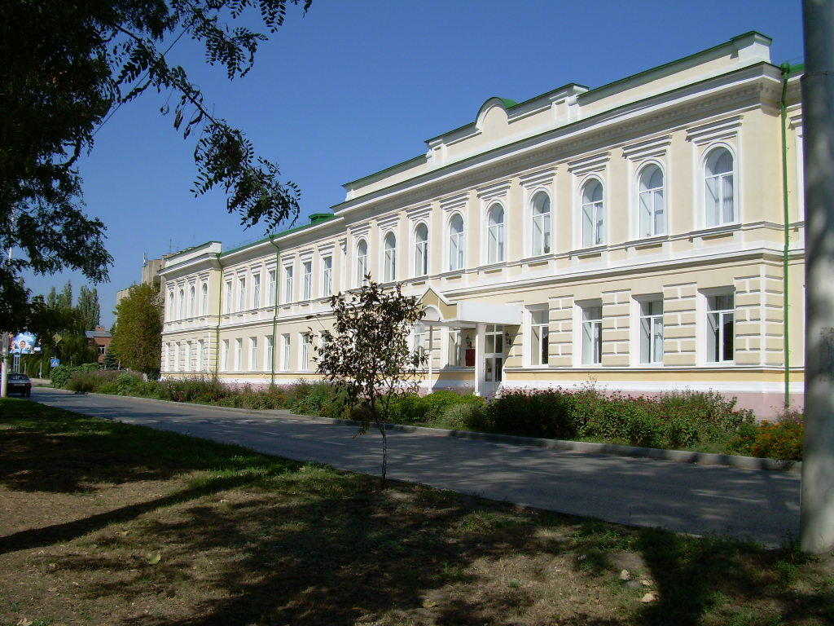

Выстроенное в классическом стиле просторное здание стоит здесь с 1876 года. Одинаковые окна в прямоугольных наличниках создают монотонное настроение, что вполне естественно для этого фасада: ведь учение – это в немалой степени повторение. Однако лёгкая закруглённость верхней части окон в выступающем центральном ризалите даёт надежду упорным, словно говоря своим видом: на вершинах науки рутины гораздо меньше. Даже спустя 130 лет при реставрации здания был сохранён в деталях этот архитектурно-исторический памятник федерального значения
Вот мы и у входа в школу № 3, в прошлом гимназию, взрастившую великого человека Алексея Фёдоровича Лосева. Остаётся разве что несколько минут, для того чтобы только бросить взгляд на здание, стоящее наискосок от школы, в котором ныне помещается художественный салон "Бегемот". Даже издали видны красивые медальоны с лицами богов-олимпийцев, но, увы… Заливистый, суетливый звонок-колокольчик призывает на занятия.
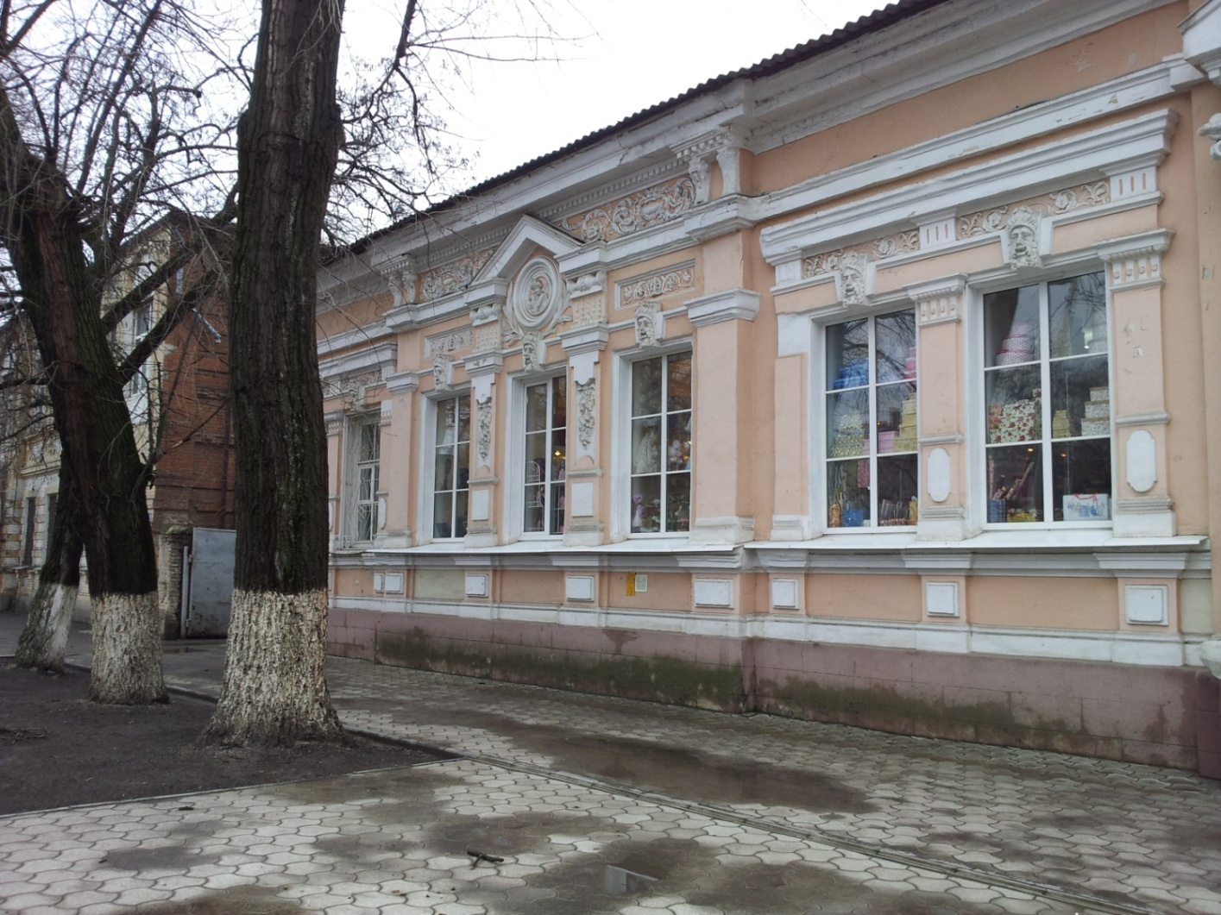

Логический переход: А уж после долгих, утомительных занятий, которые длились до полудня, Алексей Лосев непременно подойдёт поближе к этому зданию, чтобы в который раз внимательно вглядеться в многократно повторяющиеся лица грозного Зевса, самого великого из богов-олимпийцев, царя богов, бога неба и погоды, вооружённого громом и молнией. Бури и грозы, ветры и дожди, молнии и гром – всё это происходит по воле Зевса, он тучегонитель и громовержец. Горе тому, кто нарушит порядок, установленный Зевсом на Земле! Взмахнёт могучий бог правой рукой и поразит клятвопреступника пламенной молнией. Поэтому те, кто клянутся, всегда призывают Зевса в свидетели. "Клянусь Зевсом!" – говорят у эллинов.
И уносит воображение влюблённого в античность гимназиста Алексея Лосева в страну Фессалию, где на границе с Македонией, среди гор, со всех сторон окружающих равнину, возвышается гора Олимп – самая высокая из всех гор Эллады. Склоны её покрыты густыми лесами. Там растут дубы и каштаны, вечнозелёный кустарник. Трудно подняться на эту гору, скалистые склоны её обрывисты, на вершине лежит вечный снег.
В ясные дни снега Олимпа горят на солнце, но вершина горы всегда окутана густыми облаками. Там в вышине – золотые чертоги бессмертных богов. Смертному невозможно проникнуть в них. В царстве богов всегда лето, и в чертогах светло. С неба льётся яркий голубой свет.
Заключение
Этот мир вечной красоты навсегда поселился в душе гимназиста Алексея Лосева, судьба которому уготовила стать учёным мирового уровня и создать труды, буквально пронизанные мыслью об античности. Это и 8-томная "История античной эстетики", и "Античная музыкальная эстетика", и "Античная философия истории", и "Двенадцать тезисов об античной культуре", и "Олимпийская мифология в её социально-историческом развитии".
Открою тайну: совсем скоро научные труды Алексея Фёдоровича Лосева можно будет увидеть в историко-краеведческом музее нашей школы "Наследие", что уже само по себе будет событием большой важности в жизни горожан и каждого из нас.
Но это уже другой разговор и другая экскурсия, которую я мечтаю провести, чтобы дать вам возможность проникнуться духом ученичества, витающим в классах, где столетие тому назад сидел за партой Алексей Лосев.
До скорой встречи! Буду рада видеть вас в стенах моей любимой школы.
Спасибо за внимание. До свидания!
ТЕХНОЛОГИЧЕСКАЯ КАРТА
ТЕМАТИЧЕСКОЙ ПЕШЕХОДНОЙ ЭКСКУРСИИ
"Лосевские места на карте Новочеркасска. По дороге в гимназию"

Тема экскурсии: Олимпийские боги и герои в архитектуре г. Новочеркасска
Вид: пешеходная
Продолжительность: 2 астрономических часа
Протяженность: 2 км
Сезонность: весна, лето, осень
Контингент: школьники среднего и старшего возраста
Маршрут: улица Михайловская - Платовский проспект - улица Московская -
улица Просвещения - проспект Ермака
Цель: обзор архитектурных памятников, включающих элементы античности, видение их через призму времени, соотносимое с восприятием их красоты гимназистом Алексеем Лосевым, будущим знатоком античной культуры.
Задачи:
- через конкретные экскурсионные объекты познакомить экскурсантов с архитектурой зданий, включающей скульптурные изображения и маски Олимпийских богов и героев;
- через ассоциативное представление шагающего в гимназию подростка вызвать интерес к личности А.Ф. Лосева, к его мировосприятию, основанному на любви к искусству древних греков.
Содержание экскурсии включает следующие подтемы:
1. Родовое казачье гнездо.
2. Православная Михайло-Архангельская церковь.
3. Архитектурное решение зданий, включающее античность как таковую.
4. МБОУ СОШ № 3 им. атамана М.И. Платова в качестве правопреемницы Платовской гимназии.
5. Художественный салон "Бегемот".

Маршрут | Остановки | Объекты показа | Продол-житель-ность | Наименование подтем и перечень основных вопросов | Организационные указания | Методические приемы и указания
1 | 2 | 3 | 4 | 5 | 6 | 7
Остановка Азовский рынок | Перед домом, где родился и жил А.Ф. Лосев | Дом Лосевых | 10 мин. | Родовое казачье гнездо | Встретить группу на остановке общественного транспорта, провести ее на ул. Михайловску, расположить перед домом А.Ф. Лосева. Предложить сделать фото. | Прием реконструкции, экскурсионная справка, прием характеристики
Логический переход: Где же вся эта красота? Можно ли и нам на нее взглянуть? Самое удивительное, что можно.

Выход на Платовский проспект | Перед Михайло-Архангельской церковью | Михайло-Архангельская церковь | 10 мин. | Связь православного храма с семьей А.Ф. Лосева | Расположить группу напротив храма | Приемы экскурсионной справки, описания, характеристики
Логический переход: Справа от нас остается шумный Азовский рынок, или попросту "Старый базар". А вот и дом № 67 по Платовскому проспекту, здание, перед которым мальчиком благоговейно замирал Алексей Лосев.

Платовский проспект, дом 67 | Возле дома | Особняк виноторговца А.П. Соколова | 25 мин. | Архитектура особняка, наличие в ней античных элементов | Расположить группу лицом к дому А.П. Соколова | Рассказывая об архитектурном решении здания, обратить внимание на изображения олимпийских богов. Применим прием экскурсионной справки, описания, характеристики, использование "портфеля экскурсовода"
1 | 2 | 3 | 4 | 5 | 6 | 7
Логический переход: Перейдем на противоположную сторону улицы. Справа остается старинный Александровский сад, памятник М.И. Платову на фоне Атаманского дворца... И вот мы уже идем по улице Московской.
Переход на противоположную сторону Платовского проспекта. Поворот налево на ул. Московскую | ул. Московская, дом 46 | Бывший особняк генерала Попова | 30 мин. | Продолжение знакомства с архитектурными элементами античного искусства | Расположить группу у дома | Рассказывая о лепных украшениях, применить приемы реконструкции и обращения к мифам и легендам Древней Греции.
Логический переход: На противоположной стороне улицы (ул. Московская, дом 47) мы видим интересное здание, одно из уникальных в нашем городе.
Перестроение, разворот группы лицом к противоположной стороне улицы. | Напротив дома 47 | Бывший особняк купца П.Н. Кирюнина | 10 мин. | Донская архитектура в поиске античных форм. | Расположить группу напротив дома 47 | При рассказе о здании, использовать приемы показа архитектурного объекта.
Логический переход: Но пора, пора идти дальше. Сейчас мы свернем с вами на улицу Просвещения, в прошлом - Ямской переулок - и вот мы уже у цели.
У здания бывшей войсковой мужской гимназии. | Напротив здания бывшей войсковой гимназии. | Здание школы | 20 мин. | Здание школы как памятник истории и архитектуры федерального значения. | Расположить группу напротив здания школы, на аллее. | При рассказе о здании использовать приемы показа архитектурного объекта.
Логический переход: А уж после долгих, утомительных занятий, которые длились до полудня, Алексей Лосев непременно подойдет поближе к этому зданию, чтобы в который раз внимательно вглядеться в многократно повторяющиеся лица грозного Зевса, самого великого из богов-олимпийцев.
Перестроение, разворот группы. | На аллее напротив здания художественного салона "Бегемот" | Детали архитектуры: медальоны с лицами богов-олимпийцев. | 15 мин. | Фасад здания с античной лепкой. | Расположить группу на аллее напротив здания художественного салона "Бегемот". | Применить прием ассоциативного видения при описании античного решения фасада.
Заключение

